第5章  史料研習的方法
5.1 鑑別資料的真偽
5.1.1 前言
「無論作任何研究，材料的鑒別是最必要的基礎階段。材料不夠固然大成問題，而材料的真偽或時代性如未規定清楚，那比缺乏材料還要更加危險。因為材料缺乏，頂多得不出結論而已，而材料不正確便會得出錯誤的結論。這樣的結論比沒有更要有害。」（《十批判書》，郭沫若）因此，進行史料研習時，不能假設所有資料皆為可信，立即運用資料作為證據進行論述，而是先要鑑別資料的「真實性」，進而判斷資料的「可信性」，有否歪曲史事及存在偏見，然後再判斷如何詮釋及應用資料。

史料出現真偽錯雜的現象，原因甚多，有些是出於刻意作偽，有些是因觀察、記述及傳抄翻印錯誤。在現今的網絡世界裏，資料及訊息輾轉相傳，以訛傳訛的機會大增；同學經常到網上搜尋及瀏覽資料，難免會遇上不少「有心假造」和「無心之失」的錯誤、偽作、信度較低的資料，因此學習抱有懷疑精神及懂得如何甄別史料是必須的。

5.1.2 鑑別資料真偽的方法舉隅

觀察方向 | 判斷原則／方法
時代背景 | 歷史在特定的時空發生，鑑別資料真偽時，要注意有否出現與時代不合的人、事、物。例如：
時代背景 | - 一篇演講稿，上寫著是孫中山在1926年發表的。這就是時間不合的例子，因為孫中山在1925年3月12日病逝。
時代背景 | - 一篇用白話文寫成的奏疏，說是康有為在戊戌維新時給光緒上的奏疏。這就是事物不合的例子，因為奏疏不會用白話文撰寫，而白話文也是新文化運動時才逐漸普及的。

試參考上述方法，鑑別以下資料的真偽，並解釋原因。
  - 在古錢幣收藏店，店主向你介紹這個秦朝時期的半兩錢。你認為這個錢幣真的在秦朝鑄造嗎？
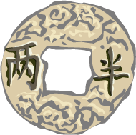
答 | 判斷： | 我認為這個錢幣是： 真品 / 贋品
 | 理由：

  - 拍賣行收到一幅據稱是秦朝繪畫的秦始皇畫像。你認為這幅畫是真品嗎？
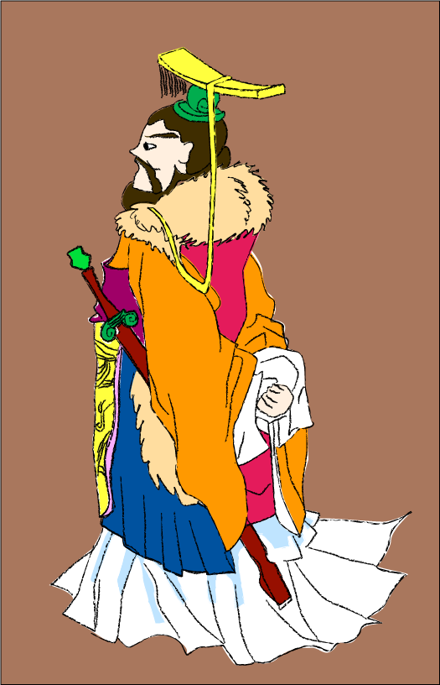

答 | 判斷： | 我認為這個錢幣是 真品 / 贋品
 | 理由：

  - 在教授林則徐在虎門銷鴉片時，教師提供了一幅同學繪畫的漫畫，讓你們在課堂研習。你認為可運用這幅漫畫了解銷煙的真實情況嗎？

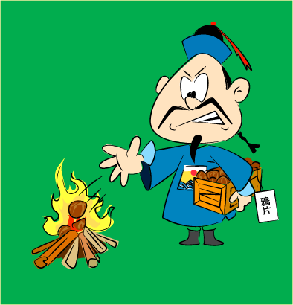

答 | 判斷： | 我認為 可以 / 不可以
 | 理由：

4. 有說以下是1937年10月1日蔣介石下達的手令。你認為這手令是真的嗎？
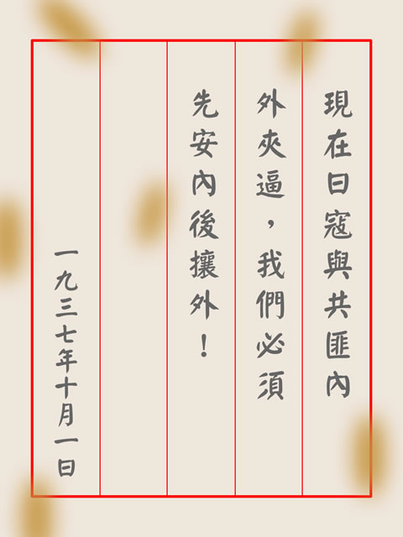

答 | 判斷： | 我認為這個手令是： 真的 / 假的
 | 理由：

5.2 判斷資料的可信度
5.2.1 前言
真實的證據也不一定能夠全面說明事實。歷史學家有時也難免因為歷史觀和所處階級、社會地位的局限，導致在史料取捨、記載方法和史事評價上，把自己的立場、觀點、思想感情、利益傾向投射到歷史記述中，結果令歷史記述摻雜了各種偏見和歪曲。因此，在運用史料之前，須判斷記述是否可信及可信到何種程度。

5.2.2 判斷資料可信度的方法舉隅

觀察方向 | 判斷原則／方法
- 要注意史料產生的時間 | - 一手史料（primary source）是指接近或直接在歷史發生當時所產生的史料；二手史料（secondary source）是指經過後人運用一手史料所作的研究及詮釋。一般來說，一手史料比較準確，以後輾轉傳抄的第二、三手資料，較容易出錯。  - 史料產生的時代與歷史事實發生時日愈近，史料價值愈高；隨著時間流逝，即使高度準確的觀察也會走樣或出現偏差。例如同一個人所寫的日記和回憶錄的記載如有不同，則日記的可信度較高，因為日記是在事件發生後不久寫成，回憶錄則在事件發生後很久才寫。  - 當代人記當代事較後代人詳細真實，因為後代人難以代入當代人的處境，作具體的領會。  - 以上三點只是一般性的判斷原則，但並不表示後代人整理的史料一定不及當代人的可信。例如中國古代的史官也許因為政治禁忌，不能直筆；後世的史家反而可以更客觀、坦白、周全地重構歷史圖像。
- 要注意史料由什麼人在怎樣的處境下產生出來 | - 目睹者的供證比耳聞者可靠，親近者比疏遠者可靠。  - 局外人的供證比局內人客觀，局內人供證則比局外人仔細詳盡。親身參與其事的人每見其微小處，而不見其全貌，不及旁觀者及後代人能了解整個事件的意義與長遠影響。

觀察方向 | 判斷原則／方法
- 要注意史料的產生是否要滿足某些動機 | - 有時候文件是真的，並且建立在確切的事實之上，但是記錄的重心與角度則可能有誤導性，這往往與寫作意圖有關。例如為了政治宣傳，記錄歷史的人往往會誇大己方的優點及隱瞞缺點，或用文學技巧轉移視線，例如把屢戰屢敗寫成屢敗屢戰，戰敗退守可以寫成精心策劃的戰略。  - 中國歷史的傳統十分重視勸懲作用，褒貶是非，要令「亂臣賊子懼」，歷史－政治－道德三者互相糾纏著，歷史的記錄往往滲入不少文學技巧，繪形繪聲，讀者要注意弦外之音，分辨客觀的實錄與主觀的描繪。
- 要注意史料的發生與詮譯是否合符常理，並與其他史料的記載有沒有衝突 | - 所謂孤證不立，我們對單一史料的可信度應該保持一定的警覺性。  - 有時候藉著常理的判斷，我們也會對一些歷史的說法採保留的態度。例如史載法顯以六十多歲的高齡經陸上絲路西行求經──按常理推測，除非他的體能超乎常人，否則難以完成此壯舉，故此，年歲／年分的記載存在著一定的探究空間。  - 當兩則資料所記載的史事不同，就須借助其他可靠史事，協助判斷哪一則記載較為可信。例如《唐書‧玄奘篇》記玄奘57歲卒，《玄奘塔銘》記玄奘69歲卒。根據玄奘在唐高宗顯慶二年（657年）九月三十日上表，內有「六十之年，颯焉已至」一句，證明玄奘卒年應在六十以外，則《唐書》所記可能有誤。

試參考上述方法，判斷以下資料的可信度，並解釋原因。

1. 判斷「中國軍隊破壞路軌」的說法的可信度。

1931年9月18日，瀋陽北郊的南滿鐵路被炸。
當時日軍在瀋陽街頭陳列物件，作為中國軍隊破壞路軌的證據，包括在現場找到屬於中國士兵的一支步槍、一頂軍帽及兩根枕木。
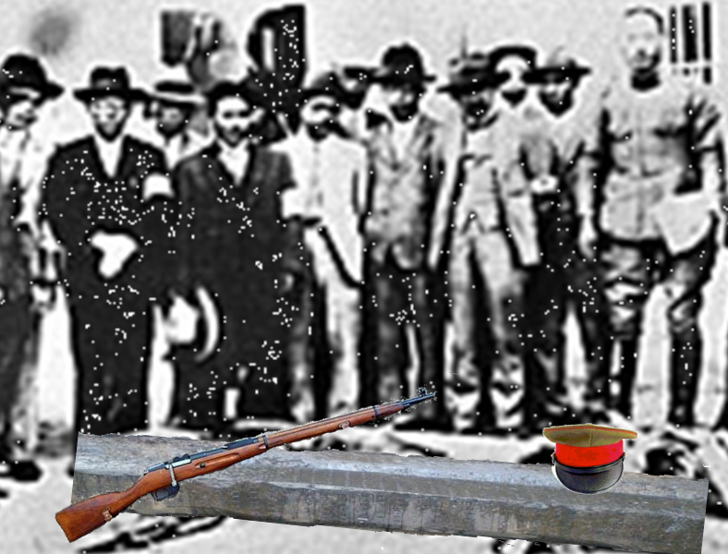
圖片來源：參考日軍展示的照片重繪。

a. | 上面照片是在什麼情況下拍攝的？  （提示：拍攝時間、地點、人物、事件）
答

b. | 據你所知，日軍為什麼展示這些證據及拍攝這幀照片？  （提示：意圖）
答

c. | 你認為資料是否可信？中國軍隊破壞路軌的說法可否成立？你根據什麼原則作出判斷？  （提示：證據，常理）  【提示】  - 與客觀證據有否衝突？  - 與常情有否衝突？  - 與實物印證是否相符？
答

2. 以下是兩則是根據日本歷史教科書（日本政府文部省審批合格）整理的資料。（教科書原用日文寫成，由日本政府外務省委託機構進行翻譯。）

資料一：

1931年9月關東軍（日軍）在奉天（瀋陽）郊外炸毀了南滿洲鐵路。關東軍把它作為中國的舉動，並以此為攻擊的藉口。日本政府表明不要擴大事件，但是日本軍無視這一方針，用了大約半年時間佔領了滿洲的大部分。

資料來源：參考2005年出版《中學社會歷史──放眼未來》（日本）整理。[在線]，http://www.je-kaleidoscope.jp/chinese/pdf/kyoik6cn.pdf，〔下載日期：2011年2月7日〕。

資料二：

1927年蔣介石在南京建立國民政府，積極推進中國的統一。為了確保日本在滿洲的權益，當地的關東軍主張把滿洲從中國分離出來，於1931年9月18日在奉天的柳條湖爆破滿鐵線路，以此為契機開始軍事行動。

資料來源：參考2005年出版《新編新社會歷史》（日本）整理。[在線]，http://www.je-kaleidoscope.jp/chinese/pdf/tokyo6cn.pdf，〔下載日期：2011年2月7日〕。

a. | 上面資料是在什麼情況下寫成的？  （提示：撰述時間、地點、人物、事件）
答

b. | 日本教科書如何記述這段歷史？為什麼會這樣記述？  （提示：意圖）
答

c. | 以上記述日本軍炸毀了南滿鐵道的說法是否可信？  （提示：孤證不立，常理判斷）
答

d. | 以上的記述方法是否客觀？  （提示：用詞）
答

3. 以下五則資料均與「九一八事變」有關，其中不同資料對不同問題的看法迥異。試判別哪一則／些資料的記述較為可信。

資料一：「九一八事變」發生的第二天早上，正在北京的《大公報》總經理胡政之趕到協和醫院，採訪正在那裏養病的中國三軍副總司令、東北邊防軍司令長官張學良

大公報記者謁張談話
【北平特訊】大公報記者昨晨得瀋陽被日軍佔領消息，隨即驅車至協和醫院，訪問張副司令……張於匆忙中語記者曰，……吾早已令我部士兵，對日兵挑釁，不得抵抗，故北大營我軍，早令收繳軍械，存於庫房。昨晚（即十八晚）十時許，日兵突以三百人扒入我營，開槍相襲，我軍本未武裝，自無抵抗，當被擊斃三人。先是日方以一車頭載兵將皇姑屯中日鐵路交叉處轟毀，隨即退去，故日方發表謂我軍破毀滿鐵路軌，絕對無有其事。蓋我方避人挑釁之不暇，豈能出此，駐瀋各國領事，俱能明證真相。

節錄自《大公報》在1931年9月20日刊登的專訪。
資料來源：〔國際在線〕[在線]，http://big5.cri.cn/gate/big5/gb.cri.cn/1321/2005/06/15/1327@584286.htm，〔下載日期：2011年2月7日〕。

資料二：

深夜突然隆隆音響 支那兵爆破鐵路
【奉天特電19日發】9月18日晚上10時半，……在我滿鐵鐵路，文官屯、虎石台中間一點柳條溝處，……大約300名支那兵（中國兵）安置了強烈的炸彈，爆破了我滿鐵線的一段。突發這件大事的同時，受到支那兵猛烈攻擊的我方所屬於滿鐵守備隊的監視兵及時報告虎石台駐屯的河島中隊長，因而河島中隊長馬上率兵乘軍用列車迅速到達現場。這時粗暴的支那兵向著守備隊猛烈開炮。於是，奉天駐在的全體日兵下達總動員令。

節錄自《大阪朝日新聞》號外，昭和6年9月19日。
資料來源：〔大軍事網〕[在線]，http://www.dajunshi.com/MilData/JunShi/OverSea/200603/3523.htm，〔下載日期：2009年2月3日〕。

資料三： 經歷五十多年幽禁生涯後，張學良在1990年6月和8月兩次接受日本NHK電視台記者的公開採訪。以下是訪談中有關「九一八事變」的談話內容

（對於日本軍隊的進攻）我當時沒想到日本軍隊會那麼做，我想絕對不會的，我認為日本是利用軍事行動向我們挑釁，所以我下了不抵抗命令……我對「九一八」事變判斷錯誤了。……我不能把「九一八」事變中不抵抗的責任推卸給國民政府。是我自己不想擴大事件，採取了不抵抗的政策。

資料來源：（日）臼井勝美著：《日本昭和史的最後證人張學良》（瀋陽：遼寧大學出版社，1993年），頁72-73。

資料四：曾任張學良機要秘書的郭維城在1946年8月15日發表的說話

九一八事變當時，張學良將軍在北平，一夜之間，十幾次電南京蔣介石請示，而蔣介石卻若無其事地十幾次覆電不准抵抗，把槍架起來，把倉庫鎖起來，一律點交日軍。

引自《東北日報》，1946年8月24日。
資料來源：〔搜狐新聞〕[在線]，http://news.sohu.com/20060915/n245367304.shtml，〔下載日期：2011年2月7日〕。

資料五：馬君武《哀瀋陽》二首

【一】  趙四①風流朱五②狂，  翩翩蝴蝶③最當行。  溫柔鄉是英雄塚，  哪管東師入瀋陽。 | 【二】  告急軍書夜半來，  開場弦管又相催。  瀋陽已陷休回顧，  更抱阿嬌舞幾回。

① 趙四：張學良的紅顏知己趙一荻。
② 朱五：朱湄筠，原北洋政府內務總長、代總理朱啟鈐的第五個女兒。
③ 蝴蝶：指上海著名電影明星胡蝶。

引自上海《時事新報》，1931年11月20日。資料來源：〔中國經濟網〕[在線]，http://big5.ce.cn/culture/people/200703/28/t20070328_10853938.shtml，〔下載日期：2011年2月7日〕。

議題一：誰炸毀南滿鐵路？

a. | 資料一與資料二對南滿鐵路被炸毀一事，有什麼不同的報道？
答

b. | 資料一與資料二分別是在什麼情況下寫成的？
答 |  | 資料一 | 資料二
答 | 時間
答 | 地點
答 | 人物

c. | 你認為資料一與資料二有什麼撰作意圖？
答 | 資料一 | 資料二

d. | 以上兩則資料的記述，與客觀證據有否衝突／與常情有否衝突／與實物印證是否相符？
答

e. | 就「炸毀南滿鐵路」一事，哪一則較可信？你根據什麼原則作判斷？
答

議題二：誰下令不抵抗？

f. | 資料三與資料四對「下達不抵抗命令」一事，有什麼不同的記述？
答

g. | 資料三與資料四分別是在什麼情況下寫成的？
答 |  | 資料三 |  | 資料四
答 | 時間
答 | 人物
h. | 你認為資料三與資料四有什麼撰作意圖？
答 | 資料三 |  | 資料四

i. | 以上兩則資料的記述，與客觀證據有否衝突／與常情有否衝突／與實物印證是否相符？
答

j. | 就「誰下令不抵抗」一事，哪一則較可信？你根據什麼原則作判斷？
答

議題三：為什麼日軍攻擊瀋陽，中國軍隊不作抵抗？

k. | 資料一與資料五對「中國軍隊不作抵抗」一事，有什麼不同的解釋？
答

l. | 資料一與資料五分別是在什麼情況下寫成的？
答 |  | 資料一 | 資料五
答 | 時間
答 | 人物

m. | 你認為資料一與資料五有什麼撰作意圖？
答 | 資料一 | 資料五

n. | 以上兩則資料的記述，與客觀證據有否衝突／與常情有否衝突／與實物印證是否相符？
答

o. | 就「軍隊不抵抗」一事，哪一則較可信？你根據什麼原則作判斷？
答
5.3 如何詮釋資料
5.3.1 前言
在5.1及5.2兩個部分，同學已學習如何判斷資料的真偽及可信性。當弄清了資料出現的時間，背景和撰述者的身份後，便可以進一步分辨事實與觀點，判斷這是客觀的記述還是主觀的偏見，從而分析撰作的意圖，了解資料背後深藏的歷史意義。

例如日本提出中國炸毀南滿鐵路證據的照片，並不可以用作證明鐵路是中國炸毀的，反而可作為日本誣衊中國的證據，說明日本侵略中國的野心；又如日本教科書對九一八事變的記述，可用來分析現時日本政府對戰爭責任的看法。因此，在判別真偽及可信度後，就要學習如何詮釋及應用資料。

不同性質的資料，都有它本身的特質，包括撰作者身份、對象及用途等。撰作者的時代背景與種種個人因素，會影響他對史事的詮釋，例如：基於撰作者與撰作對象的身份及地位不同，言詞或會婉轉穩晦；基於個人的風格或當時的情緒反應，有時會用幽默、誇張、諷刺的手法表達。細心判別資料的性質，推敲撰作的意圖，找出言外之意，可幫助同學正確理解歷史事實。

5.3.2 資料類別與詮釋

資料類別 | 撰作意圖及詮釋時須注意的事項
- 政府公文  （如詔令、條約、法令等） | - 由於經政府甄別，內容可能滲入了黨派的政見及利害考慮，因此只能反映官方／政府對事件的看法。  - 有時法律、憲法雖已脫稿，但因狀況猝變，未及施行。外交訓令、國際條約，也有正式發出或訂立後卻沒有實際施行的。因此，這些文件雖是真實存在的，但不足以證實歷史事件的發生。
- 案牘記錄  （如統計圖表、帳簿、稅率表、土地登記冊等） | - 多基於事務需要而編定，較少虛構；但仍須注意如何及為何產生，因為選取不同數據，對現象的解釋也有影響。  - 注意收集數據的方法及程序，可幫助判斷資料是否詳密及可靠。
- 報章和雜誌 | - 多半是直陳報告，記者把看到的或訪談內容記錄下來。  - 不同國家對傳媒的政策不同，傳媒角色有的為監察政府，有的為政府喉舌；此外，出版者、編輯、記者的政治取向、宗教觀點、職業傾向等，也會影響報道的內容偏重與觀點。
- 日記、自傳、回憶錄 | - 著作目的往往在記錄撰述者自己認為重要的經驗及抒發個人的見解與感受。這類資料，既由個人經驗出發，見聞有所局限；記事內容任憑個人的喜好，未能全面；評論由個人的角度出發，難免主觀，並或夾雜偏見。  - 常有混雜不完全或錯誤的記憶。
- 輓聯、墓誌銘 | - 作用在於紀念死者，內容多會概述生平重要事蹟。  - 內容難免隱諱惡行，誇大功績。
- 口頭傳說（如掌故、諺語、歌謠、軼聞、神話傳說等） | - 傳說可反映當時人的思想，包括政治、宗教等觀念。  - 會因口耳相傳而逐漸失真，但仍保留若干史實。  - 軼聞中出現的人物往往附有價值判斷，對於被崇敬的正面人物會集中記述他的嘉言懿行；對反面人物會誇大他的穢德劣跡。
試判別以下資料的性質及撰作意圖，分析字面含義及潛藏訊息，然後判斷如何運用資料。

1. 資料一：1912年1月1日孫中山在南京就任中華民國臨時大總統的誓詞
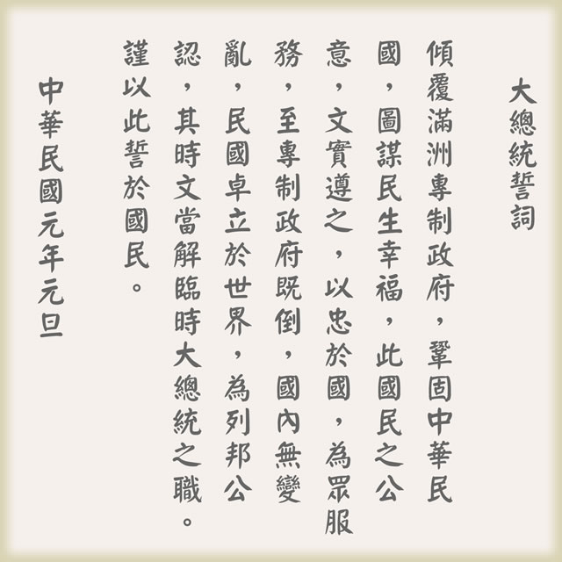
資料來源：中國社會科學院近代史研究所（中青網），「辛亥革命紀念館」，[在線]，http://xhgm.china1840-1949.net.cn，〔下載日期：2004年2月18日〕。

答 | 資料類型
答 | 撰作意圖
答 | 內容重點
答 | 潛藏訊息
答 | 應用方法
2. 資料二：袁世凱任命孫中山籌辦全國鐵路的任命狀
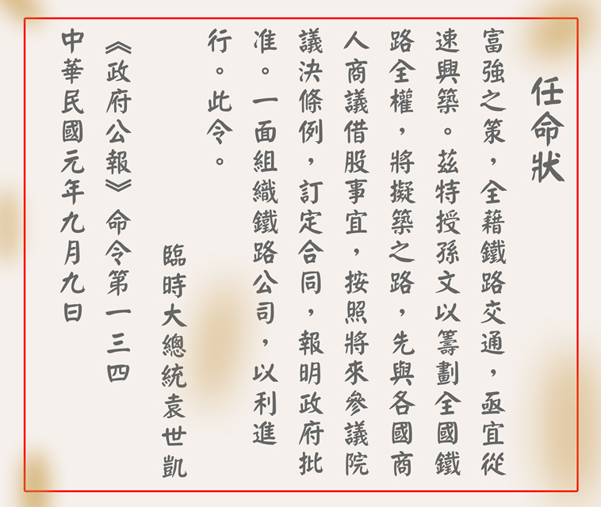

資料來源：轉引自王耿雄：《孫中山史事詳錄（1911-1913）》（天津：天津人民出版社，1986年），頁400。

答 | 資料類型
答 | 撰作意圖
答 | 內容重點
答 | 潛藏訊息
答 | 應用方法

- 資料三：孫中山家事遺囑

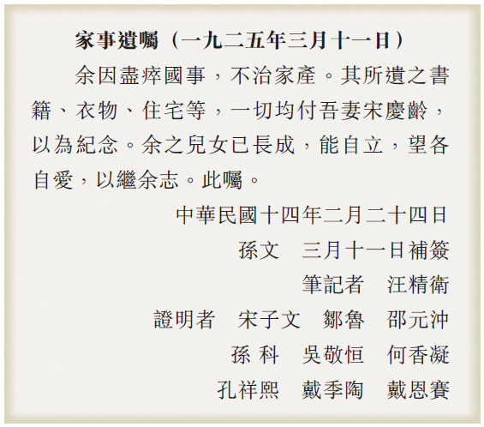 | 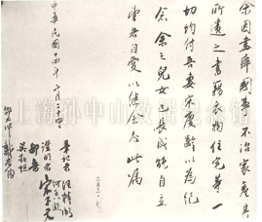

資料來源：轉引自上海孫中山故居紀念館網頁，[在線]，http://www.sh-sunyat-sen.org/ShowContentPage.aspx?ID=8b46a5e3-acde-4f40-8941-689517177ced&ty=1&cf=00000000-0000-0000-0000-000000000000&IsZZ=true，〔下載日期：2011年2月14日〕。

答 | 資料類型
答 | 撰作意圖
答 | 內容重點
答 | 潛藏訊息
答 | 應用方法

4. 資料四：孫中山國事遺囑

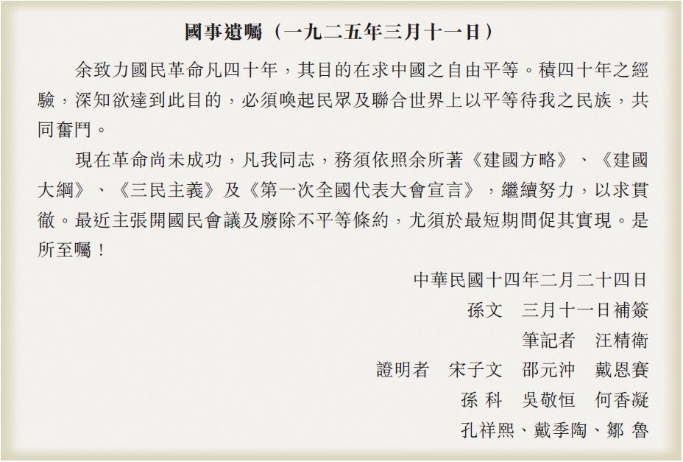

資料來源：轉引自上海孫中山故居紀念館，[在線]，http://www.sh-sunyat-sen.org/ShowContentPage.aspx?ID=eae11fd4-466c-4a32-adb3-5fd7aab19bc2&ty=1&cf=00000000-0000-0000-0000-000000000000&IsZZ=true，〔下載日期：2011年2月14日〕。

答 | 資料類型
答 | 撰作意圖
答 | 內容重點
答 | 潛藏訊息
答 | 應用方法
- 資料五：由鮑羅廷起草的孫中山致蘇俄遺書

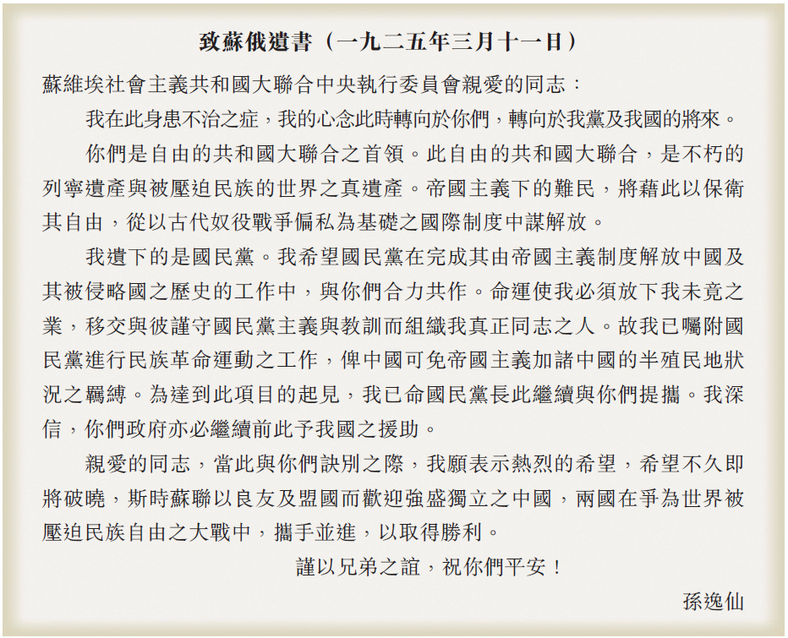

資料來源：轉引自上海孫中山故居紀念館，[在線]，http://www.sh-sunyat-sen.org/ShowContentPage.aspx?ID=99517f48-51fb-43ae-a5a5-631028ab1d3f&ty=1&cf=00000000-0000-0000-0000-000000000000&IsZZ=true，〔下載日期：2011年2月14日〕。

答 | 資料類型
答 | 撰作意圖
答 | 內容重點
答 | 潛藏訊息
答 | 應用方法
- 資料六： 1925年4月12日，上海各界人士在西門公共體育場召開追悼大會，這是由章太炎所撰的輓聯。

洪①以甲子②滅，公以乙丑③殂，六十年間成敗異；
生襲中山稱，死傍孝陵葬，一匡天下古今④同。

① 洪 ：指洪秀全。
② 甲子：1864年。
③ 乙丑：1925年。
❍ 古今：把孫中山先生比作明太祖，同有統一天下的功勞。

資料來源：轉引自〔中國評論學術出版社網頁〕[在線]，http://www.chinareviewnews.com/crn-webapp/cbspub/secDetail.jsp?bookid=21701&secid=21810，〔下載日期：2011年2月8日〕。

答 | 資料類型
答 | 撰作意圖
答 | 內容重點
答 | 潛藏訊息
答 | 應用方法

- 資料七：一九六六年十一月十三日刊登於《人民日報》的文章
孫中山——堅定不移、百折不撓的革命家（節錄）
……在指出孫中山的綱領和中國共產黨的綱領不同之處的同時，毛主席說明，兩者在民主革命的任務上，是基本上相同的。這為三民主義和共產主義結成統一戰線以及第一次國共合作提供了可能，這種合作贏得了全國人民的支持，並且實現了一九二四至二七年的大革命。接著，蔣介石拋棄了孫中山的革命遺訓，背叛了革命，而中國共產黨在毛澤東主席領導下卻負起了把新民主主義革命進行到底的重擔。
孫中山在遺囑中要求所有革命者繼續鬥爭，直到勝利。中國共產黨領導中國人民實現了這一遺願，並遠遠超過了它。如果孫中山還健在，他會為中國共產黨團結全國人民和全國各民族，領導人民在社會主義革命和社會主義建設中取得巨大成就，並在當前世界上堅持馬克思列寧主義真理的堅決立場而感到驕傲。
孫中山一生奮鬥的目標已經實現並且已經超過了。但他的名字和他的精神仍然活在我們心中。我們為他四十年的忘我鬥爭而感到驕傲。他的遺言“必須喚起民眾，及聯合世界上以平等待我之民族”，今天聽來仍然是正確的。
宋慶齡（一九六六年十一月十二日）

資料來源：轉引自〔中華網〕，[在線]，http://big5.china.com/gate/big5/news.china.com/zh_cn/history/photos/11025921/20050311/12162593_4.html，〔下載日期：2011年2月14日〕。

答 | 資料類型
答 | 撰作意圖
答 | 內容重點
答 | 潛藏訊息
答 | 應用方法
- 資料八：孫中山一段軼事

話說當年，孫中山任臨時大總統後，來訪的人很多。一天，揚州一位年近八旬的蕭姓鹽商，專程到南京拜謁孫中山。侍衛長郭漢章入內報告，孫中山含笑而起，立即接見。他正準備與蕭某握手，不料蕭某扔下手杖，跪在地上行三跪九叩之禮。孫中山趕忙扶他起來，請他坐下，然後對他說：「民國大總統在位一天，就一天是國民的公僕，總統是為國民服務的。」蕭某聽後十分高興，問道：「總統如果辭職了呢？」孫中山笑著說：「總統辭職後，又回到老百姓中間去，同老百姓又一個樣了。」

資料來源：轉引自〔鐵血社區網〕，[在線]，http://bbs.tiexue.net/post_3832560_1.html，〔下載日期：2011年2月14日〕。

答 | 資料類型
答 | 撰作意圖
答 | 內容重點
答 | 潛藏訊息
答 | 應用方法

- 資料九：民國年間進行的兩次意見調查

（一） 1913年江蘇第一師範學校招考生徒，應考三百餘人。校長楊月如要求各考生舉出一位崇拜的人物。統計節錄如下：
人物 | 票數 | 人物 | 票數 | 人物 | 票數 | 人物 | 票數
孔子 | 157 | 孟子 | 61 | 孫文 | 17 | 顏淵 | 11
諸葛亮 | 8 | 范仲淹 | 8 | 岳飛 | 7 | 王守仁 | 6
黎元洪 | 6 | 大禹 | 4 | 陶侃 | 4 | 華盛頓 | 4
程德全 | 3 | 蘇軾 | 2 | 康有為 | 2 | 袁世凱 | 2

（二） 1924年北京大學校慶25周年舉行民意測驗，回答者大多數來自學界。以下為第6題「你心目中國內或世界大人物是哪位？」的統計節錄：
人物 | 票數 | 人物 | 票數 | 人物 | 票數 | 人物 | 票數
孫文 | 473 | 陳獨秀 | 173 | 蔡元培 | 153 | 段祺瑞 | 45
胡適 | 45 | 梁啟超 | 29 | 吳佩孚 | 27 | 李大釗 | 25
章太炎 | 10 | 馮玉祥 | 7 | 袁世凱 | 5 | 康有為 | 3
黎元洪 | 1 | 孔子 | 1 | 莊周 | 1 | 諸葛亮 | 1

資料來源：根據《二十世紀一二十年代沿海城市社會文化觀念變動評析》整理，[在線]，http://ccsh.nankai.edu.cn/noscript/ccsh/xslt/jiangp/wenxia/07.doc，〔下載日期：2011年2月8日〕。

答 | 資料類型
答 | 撰作意圖
答 | 內容重點
答 | 潛藏訊息
答 | 應用方法
- 資料十：黃文雄《國父與阿Ｑ》自序（節錄）

他（孫中山）所推動的十次起義，十次失敗，偏偏只有他沒有參與的辛亥革命才達成「建立民國」的目標。而從辛亥革命之後，他雖然倡導、甚至主導革命，可是一直沒有機會成為革命行動的主角。
在南京臨時政府時代，他因一時的因緣際會被推舉為臨時大總統，但在北洋政府時代，他又以「革命」或「護法」為藉口，三組廣東軍政府，但在他主政下，大都帶來流血的嚴重內訌，甚至苛徵暴斂，民不聊生。
不但孫文主政天下必亂，甚至孫文組黨，除了以他為龍頭、幫會色彩濃厚的興中會未有鬧劇以外，從同盟會結盟到國共合作改組國民黨為止，凡是有他插手的組織，大都內鬥不絕、雞犬不寧。他甚至揚言，若大家不遵從他的主張或依照他的意見行事，他就要解散國民黨，並恐嚇即使國民黨只剩下他一人，他也要去投共。
考察孫文之受到中國人的尊敬、推崇，起始於1940年由蔣介石的重慶政府指定各界尊稱他為「國父」，目的是為了對抗新成立的南京汪精衛政府。在孫文有生之年，他並不被同時代的人以及他的革命同志所看重，甚至連後生之輩的蔣介石或毛澤東，對他也沒什麼好評。
資料來源：節錄自黃文雄：《國父與阿Q》；[在線]，http://blog.udn.com/teddy5422/2720877，〔下載日期：2011年2月10日〕。

答 | 資料類型
答 | 撰作意圖
答 | 內容重點
答 | 潛藏訊息
答 | 應用方法

